**Міністерство освіти і науки України**

**Львівський національний університет імені Івана Франка**

**Факультет електроніки та комп’ютерних технологій**

Звіт

про виконання лабораторної роботи №1

«Віконний режим у MS VS2012 Windows Form Application»

Виконав

студент групи ФеП-13

Карсанашвілі А.Р.

Львів-2021

**Мета роботи:** Засвоїти основні принципи побудови інтерфейсу користувача за допомогою Windows Form Application у середовищі Microsoft Visual Studio 2012.

**Завдання:** Створити віконний проєкт для вирішення модельної задачі – розв’язання квадратного рівняння за допомогою елементів WF у середовищі MS VS2012. Під час проєктування передбачити можливості неправильної роботи користувача з розробленим віконним інтерфейсом.

**Виконання роботи**

1. В версії 2019 року створив форму та пофіксив помилки.
2. Зробив дизайн вікна.
3. Написав програму для вікна.

**Результати**

1. Фікс помилок:

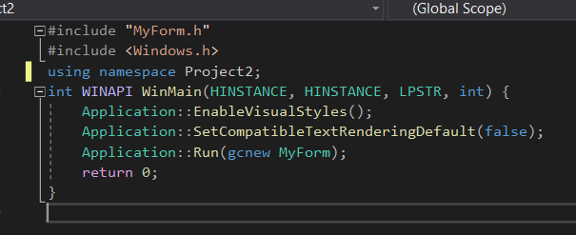

1. Дизайн вікна:

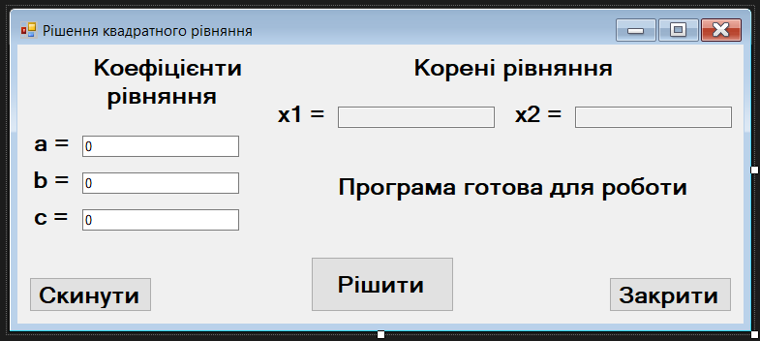

1. Код програми:

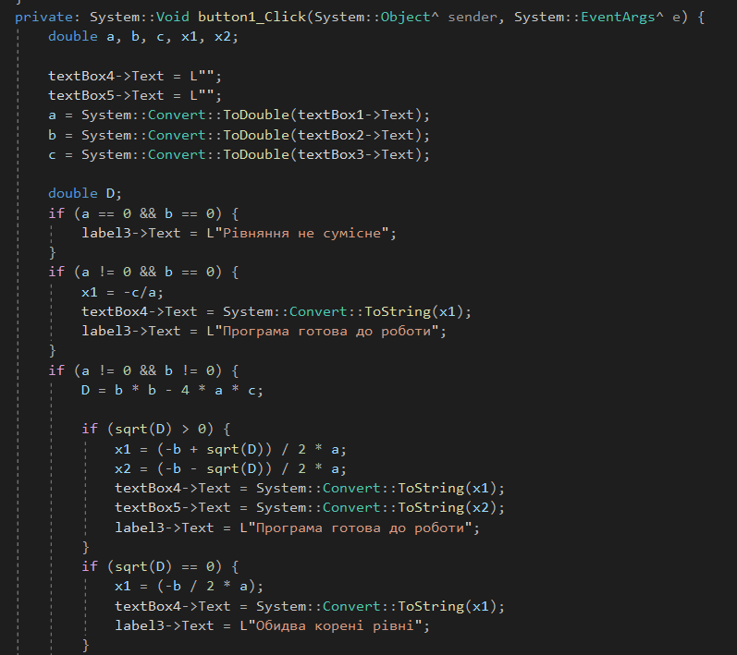

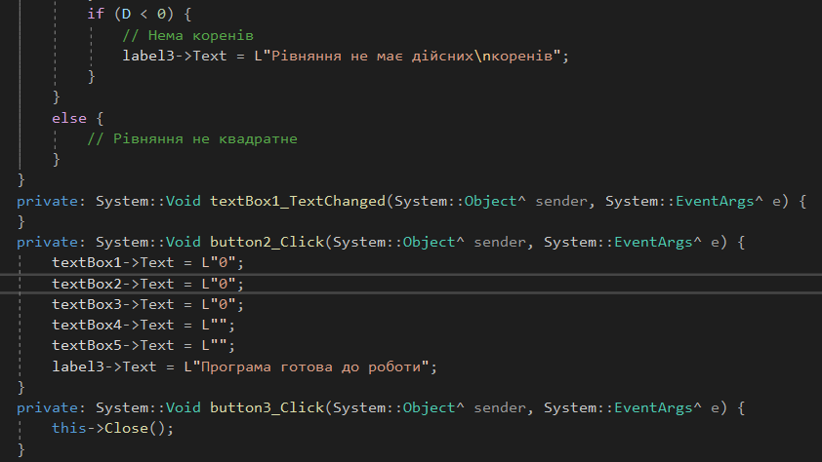

1. Тест програми:

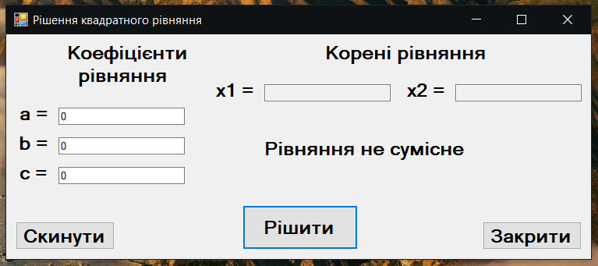

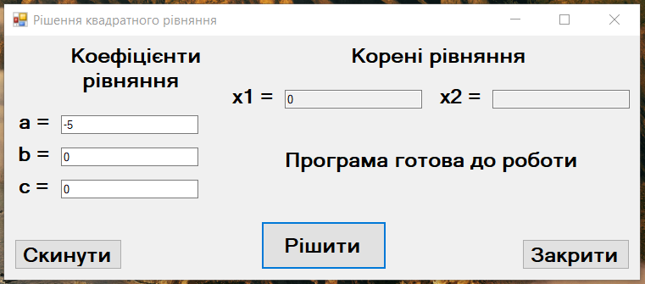

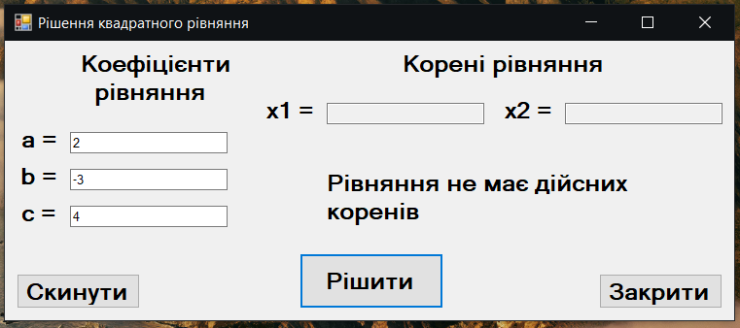

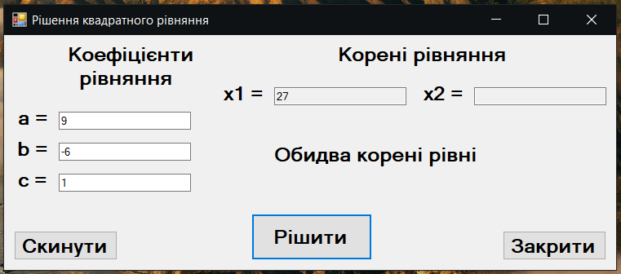

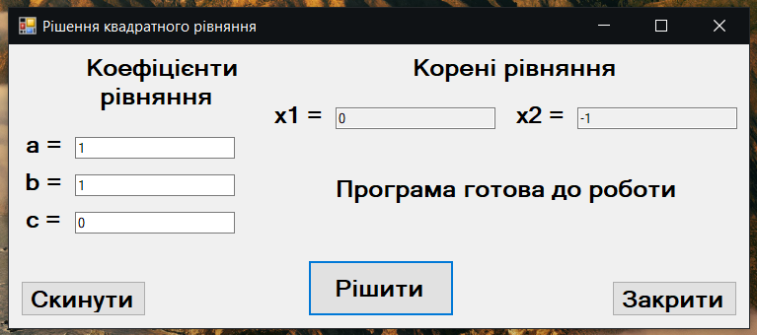

**Висновки:** Навчився працювати з віконним режимом у MS VS2019. Написав свою програму, яка розв’язує більшість квадратних рівнянь.